BOLETIN DE PRENSA
Bogotá, D. C., 27 de febrero de 2012

MUESTRA MENSUAL MANUFACTURERA
Diciembre de 2011
 | Contenido  - Comportamiento de la industria en diciembre de 2011  - La actividad industrial – diciembre de 2011.  2.1 Evolución general de las principales variables  2.2 Comportamiento de la producción manufacturera sin incluir trilla de café.  - Variación anual  - Variación anual del trimestre  - Variación 12 meses  - Comportamiento del personal ocupado vinculado a la industria manufacturera  - Variación anual  - Variación anual del trimestre  - Variación 12 meses  - Indicadores laborales  2.4 Clasificación según uso o destino económico - CUODE  2.5 Resumen. Total nacional sin trilla de café  Ficha metodológica  Jorge Bustamante Roldán  Director  Christian R. Jaramillo Herrera  Subdirector  Eduardo Efraín Freire Delgado  Director de Metodología y  Producción Estadística |  | 1. | COMPORTAMIENTO DE LA INDUSTRIA EN DICIEMBRE DE 2011
- Durante el mes de diciembre, la producción real del sector fabril, sin incluir trilla de café, creció 2,4% con relación a igual mes de 2010. En este período, 26 de los 48 subsectores industriales registraron incremento en su producción, destacándose por su contribución a la variación total del sector las industrias de minerales no metálicos (8,2%), molinería y almidones (9,8%), producción de carne y pescado (12,1%), refinación del petróleo (7,9%), aceites y grasas (18,2%) y sustancias químicas básicas (9,8%). El aporte conjunto de estas seis actividades a la variación total ascendió a 3,0 puntos porcentuales.

- Los restantes 22 subsectores presentaron variación negativa, destacándose por su contribución a la variación total del sector: vehículos automotores (-27,9%), metales preciosos y no ferrosos (-21,0%), y papel, cartón y sus productos (-6,6%). Estas tres actividades restaron conjuntamente 1,5 puntos porcentuales a la variación total.

- En este mismo período, el personal ocupado por el sector manufacturero se incrementó 1,8% respecto a diciembre de 2010, como resultado del aumento de 3,4% en el personal vinculado a término indefinido y de la reducción de 0,2% en el contratado a término fijo.

- En el año 2011, la producción real del sector fabril, sin incluir trilla de café, aumentó 4,9% respecto 2010. Al interior del conjunto industrial, 30 de los 48 subsectores registraron incremento en su producción, entre los que sobresalen por sus mayores contribuciones a la variación total del sector, las industrias de minerales no metálicos (10,7%), ingenios azucareros y trapiches (17,5%), producción de carne y pescado (12,6%), vehículos automotores (14,0%), otros productos químicos (4,2%), y otros tipos de equipo de transporte (26,3%). Estos subsectores aportaron en conjunto 3,0 puntos porcentuales a la variación total.

- El personal ocupado por la industria manufacturera, sin incluir trilla de café, se incrementó 1,4% en 2011, debido a la mayor vinculación de personal temporal (1,8%) y de personal contratado a término indefinido (1,0%).

- En el cuarto trimestre del año (octubre – diciembre), el sector manufacturero registró un incremento de 4,7% en producción, 4,5% en ventas y 1,9% en el personal ocupado, respecto al mismo trimestre del año de 2010.

2. LA ACTIVIDAD INDUSTRIAL: DICIEMBRE DE 2011

2.1 Evolución general de las principales variables. Total nacional sin trilla de café
Diciembre 2011

La producción industrial en diciembre de 2011 creció 2,4% con relación al mismo mes de 2010.

Gráfico 1
Variación anual de la producción, las ventas y el personal ocupado de la industria manufacturera
2007 (febrero) – 2011

Fuente: DANE - MMM

Gráfico 2
Índices de producción, ventas y personal ocupado de la industria manufacturera
2007 (febrero) – 2011
Año base 2001 = 100
Fuente: DANE - MMM

Tabla 1. Resumen del comportamiento de las principales variables.
Variación %
Gráfico 3
Variación anual de la producción y las horas promedio trabajadas por el personal vinculado a labores productivas
2007 (febrero) – 2011

Fuente: DANE - MMM

Gráfico 4
Variación año corrido de la producción, las ventas y el personal ocupado de la industria manufacturera
2007 (febrero) – 2011
Fuente: DANE - MMM

Gráfico 5
Variación acumulada 12 meses de la producción, las ventas y el personal ocupado de la industria manufacturera
2007 (febrero) – 2011

Fuente: DANE – MMM
2.2 Comportamiento de la producción manufacturera sin incluir trilla de café
2.2.1 Variación anual - diciembre (2011 / 2010)

De las 48 actividades industriales representadas por la muestra, un total de 26 registraron variaciones positivas en su producción real, entre las que se destacan por su contribución a la variación total del sector: minerales no metálicos (8,2%), molinería y almidones (9,8%), producción de carne y pescado (12,1%), refinación del petróleo (7,9%), aceites y grasas (18,2%) y sustancias químicas básicas (9,8%). El aporte conjunto de estas seis actividades a la variación total ascendió a 3,0 puntos porcentuales.

Gráfico 6
Principales contribuciones a la variación anual de la producción real sin trilla de café
Diciembre 2011 / 2010
Fuente: DANE - MMM

En el siguiente gráfico se muestran las actividades que presentan los mayores contrastes en términos de contribución a la variación total, al comparar los resultados registrados por la producción industrial en diciembre de 2011 (2,4%) con los de diciembre de 2010 (4,3%).

Gráfico 7
Contribución en puntos porcentuales a la variación anual de la producción real sin trilla de café
Principales contrastes entre los resultados de diciembre 2011 y diciembre 2010

Fuente: DANE – MMM
Este grupo de 8 actividades restaron conjuntamente 0,2 puntos porcentuales a la variación anual de diciembre 2011, mientras que en diciembre de 2010 habían aportado 0,8 puntos porcentuales.

Por su parte, las variaciones porcentuales más destacadas en el mes se presentan en el siguiente gráfico.

Gráfico 8
Principales variaciones anuales de la producción real según actividad manufacturera
Diciembre 2011 / 2010
Fuente: DANE – MMM

2.2.2 Variación anual del trimestre. IV trimestre de 2011/2010

Durante el cuarto trimestre del año 2011, la producción y ventas efectuadas por la industria manufacturera registraron tasas de crecimiento anual de 4,7% y 4,5% respectivamente.

Gráfico 9
Variación anual del trimestre de las principales variables
Total nacional sin trilla de café
2004 – 2011

Fuente: DANE – MMM
2.2.3 Variación acumulada anual
Enero 2011 - diciembre 2011 / Enero 2010 - diciembre 2010

En el año 2011, la producción real del sector fabril creció 4,9%. Este resultado se explica principalmente por la mayor producción de minerales no metálicos (10,7%), ingenios azucareros y trapiches (17,5%), producción de carne y pescado (12,6%), vehículos automotores (14,0%), otros productos químicos (4,2%) y otros tipos de transporte (26,3%). Estos subsectores aportaron en conjunto 3,0 puntos porcentuales a la variación total.

Gráfico 10
Principales contribuciones a la variación 12 meses de la producción real sin trilla de café
Diciembre 2011 / 2010

Fuente: DANE – MMM

Al interior del conjunto industrial, 30 subsectores industriales registraron incremento en su producción real durante este período. Los aumentos más importantes se presentaron en la fabricación de carrocerías, otros tipos de equipo de transporte, calzado, ingenios azucareros y trapiches, vehículos automotores, producción de carne y pescado, otros productos textiles, y minerales no metálicos.

Las variaciones porcentuales más destacadas en el año 2011 según actividad industrial, se presentan en el gráfico 11.

Gráfico 11
Principales variaciones a la variación 12 meses de la producción real sin trilla de café
Diciembre 2011 / 2010

Fuente: DANE – MMM
En el siguiente gráfico se presentan los principales contrastes en términos de contribuciones a la variación acumulada anual, entre los dos últimos años.

Gráfico 12
Contribución en puntos porcentuales a la variación acumulada 12 meses de la producción real sin trilla de café
Principales contrastes entre los resultados de 2011 y 2010

Fuente: DANE – MMM

2.3 Comportamiento del personal ocupado vinculado a la industria manufacturera

2.3.1 Variación anual – diciembre (2011 / 2010)

En diciembre de 2011, el personal ocupado por la industria manufacturera, sin incluir trilla de café, aumentó 1,8% frente al mes de diciembre de 2010. De acuerdo con el tipo de contrato, el personal vinculado en forma indefinida por el sector fabril se incrementó 3,4% y el personal contratado a término fijo disminuyó 0,2%.

Gráfico 13
Variación anual del personal ocupado por la industria manufacturera según tipo de contrato
2007 (febrero) – 2011

Fuente: DANE – MMM

El personal permanente (contratado a término indefinido) representó 55,9% del total de la ocupación laboral en el mes.

En diciembre de 2011, 27 de las 48 actividades investigadas registraron aumento en el total de la ocupación. Los mayores aportes positivos a la variación total del personal del sector se observaron en otros productos químicos; confecciones; hilatura, tejedura y acabado de productos textiles; y tejidos y artículos de punto y ganchillo. En contraste, algunos de los principales aportes negativos los realizaron los subsectores de productos minerales no metálicos; fabricación de productos elaborados de metal; maquinaria de uso general; y papel, cartón y sus productos.

Gráfico 14
Principales contribuciones a la variación anual del personal ocupado por la industria, sin incluir trilla de café
Diciembre 2011 / 2010
Fuente: DANE - MMM

Personal ocupado según categoría ocupacional y tipo de contratación

En diciembre de 2011, el personal vinculado directamente con los procesos productivos de la industria aumentó 1,5% y el vinculado a labores administrativas y de ventas 2,4%, ambos respecto a igual mes de 2010. En el período se destaca la mayor contratación de personal a término indefinido, tanto para labores de producción como para administración y ventas.

Gráfico 15
Variación anual del personal ocupado, según categoría ocupacional, por tipo de contrato (sin trilla de café)
Total nacional
Diciembre 2011 / 2010

Fuente: DANE - MMM

2.3.2 Variación anual del trimestre. IV trimestre 2011 / 2010

El personal ocupado por el sector manufacturero durante el cuarto trimestre de 2011 aumentó 1,9% comparado con igual período de 2010.

Gráfico 16
Variación anual del trimestre del personal ocupado según categoría ocupacional
2007 – 2011

Fuente: DANE - MMM

Durante el cuarto trimestre de 2011, el personal vinculado en forma indefinida al sector manufacturero representó 54,8% del total del personal ocupado y registró un incremento de 3,1% respecto al nivel alcanzado en el mismo trimestre de 2010. El personal contratado a término fijo completó siete trimestres consecutivos de variaciones porcentuales positivas aunque con tasas más moderadas en 2011, que en 2010.

Gráfico 17
Variación anual del trimestre del personal ocupado según tipo de contrato
2006 – 2011

Fuente: DANE - MMM

2.3.3 Variación acumulada anual
Enero - diciembre 2011 / Enero - diciembre 2010

Durante el año 2011, el personal ocupado por la industria manufacturera, sin incluir trilla de café, aumentó 1,4% frente al mismo período de 2010.

Gráfico 18
Variación acumulada 12 meses del personal ocupado por la industria
Total nacional sin trilla de café
2007 - 2011
Fuente: DANE - MMM

De los 48 subsectores representados por la Muestra Mensual Manufacturera, 26 aumentaron la contratación de personal durante el año 2011. Entre los subsectores que realizaron los mayores aportes positivos a la variación del personal ocupado (1,4%), se destacan: otros productos químicos; sustancias químicas básicas; carrocerías; y molinería y almidones. El aporte conjunto de estos fue 0,9 puntos porcentuales.

En contraste, los subsectores que realizaron los mayores aportes negativos a la variación total del personal ocupado, fueron confecciones y papel, cartón y sus productos. Estas dos actividades restaron 0,3 puntos porcentuales a dicha variación.

Gráfico 19
Principales contribuciones a la variación acumulada 12 meses del personal ocupado industrial sin trilla de café
Diciembre 2011 / 2010

Fuente: DANE - MMM

Personal ocupado según categoría ocupacional y tipo de contratación

En 2011, de acuerdo con la categoría ocupacional, el personal vinculado directamente a actividades relacionadas con la producción se incrementó 1,8%, mientras que el vinculado a labores de administración y ventas aumentó 0,5%. El personal vinculado a término fijo presentó un aumento de 1,8%, explicado principalmente por la mayor contratación en el área de producción.

Gráfico 20
Variación 12 meses del personal ocupado por la industria, según categoría ocupacional, por tipo de contrato
Total nacional (sin trilla de café)
Enero – diciembre 2011/ Enero – diciembre 2010

Fuente: DANE - MMM

2.3.4cIndicadores laborales

Horas trabajadas

En diciembre de 2011, el total de horas trabajadas por el personal vinculado directamente a las actividades de producción aumentó 4,1%, como resultado del incremento de 4,4% registrado en las horas ordinarias laboradas en el mes, y de 1,6% en las horas extras.

Gráfico 21
Variación anual del personal ocupado en labores de producción y de las horas totales trabajadas por este personal
Total nacional (sin trilla de café)
2007 (febrero) – 2011

Fuente: DANE – MMM
Durante el mes de diciembre de 2011, las horas extras representaron 8,6% del total de horas trabajadas por el personal vinculado directamente a labores de producción.

Gráfico 22
Variación anual de las horas ordinarias, extras y totales trabajadas por el personal vinculado a labores de producción.
Total nacional (sin trilla de café)
2007 (febrero) – 2011

Fuente: DANE - MMM

El incremento del total de horas trabajadas se explica por el mayor número de horas laboradas en las industrias de confecciones, otros productos químicos, tejidos de punto y ganchillo, aceites y grasas, producción, transformación y conservación de carne y pescado, aparatos de uso doméstico, y panadería.

Gráfico 23
Principales contribuciones a la variación anual del total de horas trabajadas por el personal vinculado a labores de producción
Total nacional (sin trilla de café)
Diciembre 2011 / 2010

Fuente: DANE – MMM
En diciembre de 2011, el promedio de horas trabajadas por persona se incrementó 2,5% con relación a igual mes de 2010, período en el cual había presentado un crecimiento de 0,6%.

Gráfico 24
Variación anual de la producción y las horas totales trabajadas por el personal vinculado a labores productivas
Total nacional (sin trilla de café)
2007 (febrero) – 2011

Fuente: DANE - MMM

Durante el año 2011, el total de las horas trabajadas por el personal de producción de la industria presentó un incremento de 2,6% respecto a 2010, cuando su variación fue 0,7%.

Gráfico 25
Variación acumulada 12 meses de la producción y las horas totales trabajadas por el personal vinculado a labores de producción
Total nacional (sin trilla de café)
2007 (febrero) – 2011

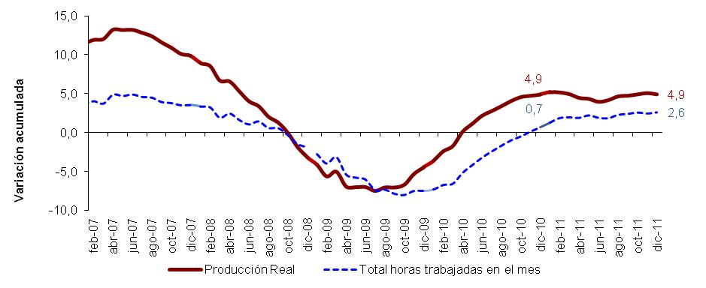

Fuente: DANE - MMM

Gráfico 26
Variación acumulada 12 meses de las horas totales trabajadas por el personal vinculado a labores de producción
Total nacional (sin trilla de café)
2007 (febrero) – 2011

Fuente: DANE - MMM

Remuneración por persona

En diciembre de 2011, la remuneración promedio del personal vinculado directamente a los procesos de producción registró un incremento real de 0,4%, frente a igual período de 2010, la remuneración del personal que desempeña labores de administración y ventas presentó una variación negativa de 3,9%.

Gráfico 27
Variación anual de la remuneración real promedio pagada por la industria manufacturera
Total nacional (sin trilla de café)
Diciembre 2011 / 2010

Fuente: DANE - MMM

2.4 Clasificación de la producción según uso o destino económico – CUODE

Al analizar el comportamiento de la industria por tipo de bien producido, se observa que durante el mes de diciembre de 2011, la producción de bienes de construcción y bienes de consumo presentaron las mayores variaciones positivas: 8,6% y 5,7% respectivamente. La producción de bienes intermedios y la fabricación de bienes de consumo representaron 81,5% del total de la producción fabril del país en este período.

El mayor aporte positivo a la variación anual de la producción total del sector (2,4%), la efectuaron los bienes de consumo (2,4 puntos porcentuales positivos).

Fuente: DANE – MMM

Gráfico 28
Variación porcentual anual según tipo de bien producido
2007 (febrero) – 2011

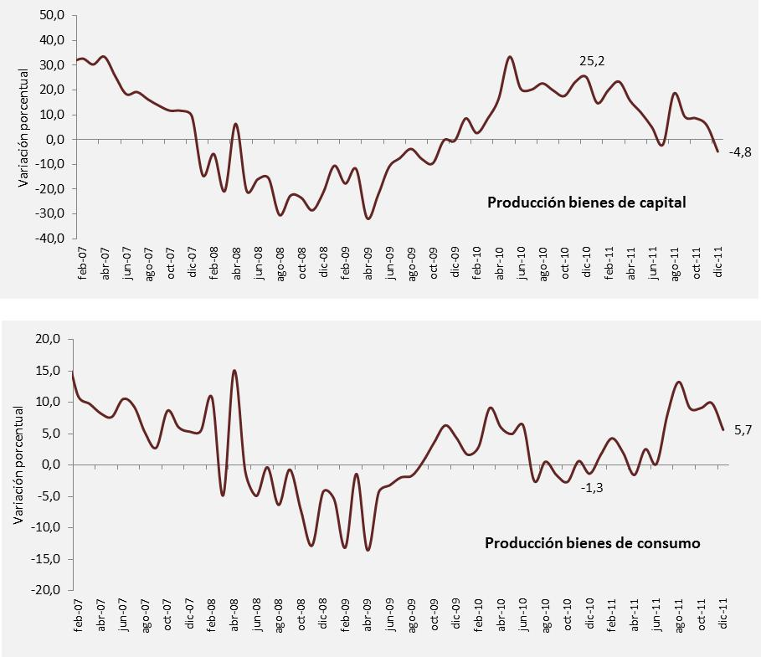

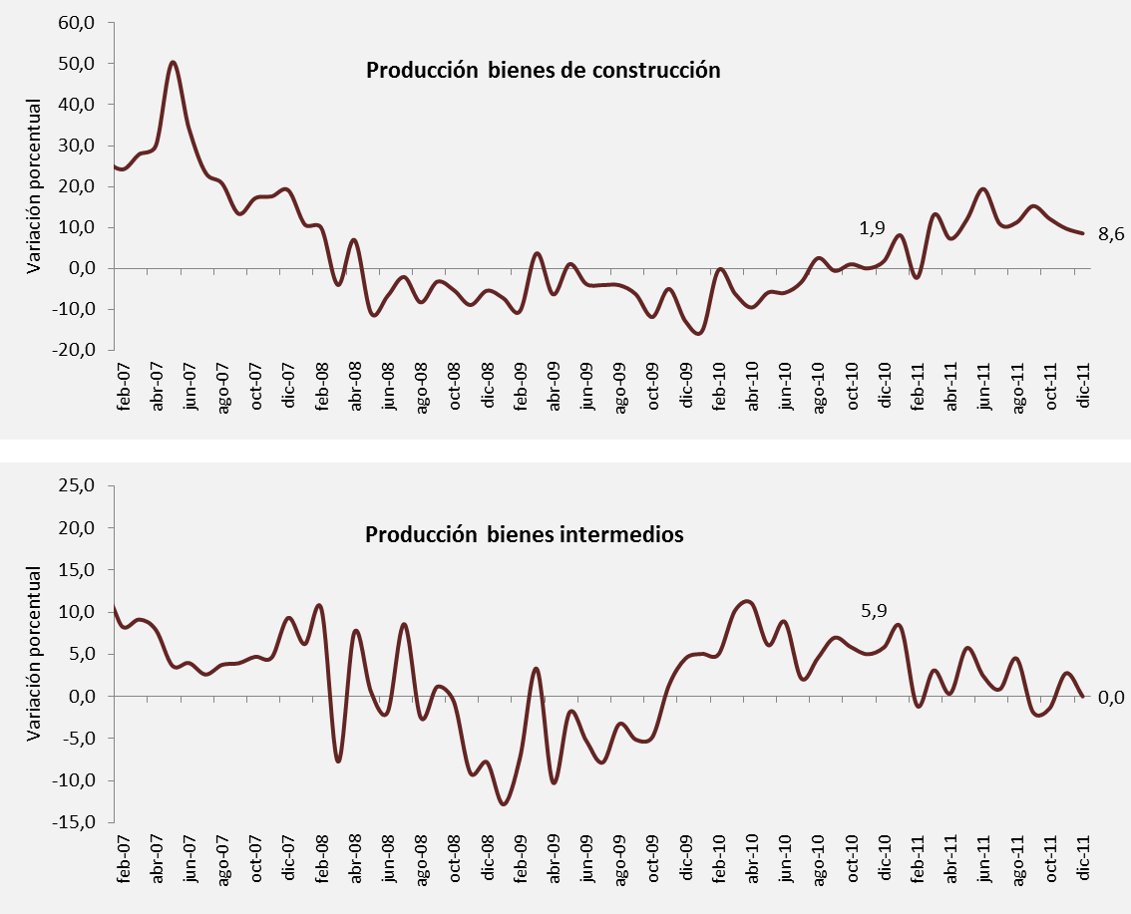
Fuente: DANE - MMM

2.5 Resumen de la evolución de la producción industrial sin trilla de café

FICHA METODOLÓGICA

a. Marco de la muestra
Encuesta Anual Manufacturera (EAM) 1999.

b. Unidad estadística
Establecimiento industrial.

c. Cobertura (representatividad de los resultados)
Total nacional y 48 actividades industriales.

d. Universo de estudio
Todos los establecimientos industriales en el territorio nacional.

e. Población objetivo
Todos los establecimientos industriales que según la EAM, ocuparon 10 o más personas o que en su defecto presentaron niveles de producción anual iguales o superiores a 127,7 millones de pesos de 2009.

f. Clasificación estadística
Clasificación Industrial Internacional Uniforme -CIIU, Revisión 3 adaptada para Colombia y agrupada en 48 actividades industriales.

Impreso en la Dirección de Mercadeo y Ediciones
Departamento Administrativo Nacional de Estadística DANE
Bogotá, D.C. - Colombia

En la presentación gráfica de las principales variaciones, se reagruparon las actividades de edición (2210), impresión (2220) y servicios relacionados (2230), cuya producción en conjunto registró un aumento de 5,4%. Las actividades asociadas con la transformación de la madera (actividades 2020, 2030, y 2090) también fueron agrupadas; éstas registraron en conjunto un aumento de 10,6% en su producción real.
En la presentación gráfica de las principales variaciones, se reagruparon las actividades de edición (2210), impresión (2220) y servicios relacionados (2230), cuya producción en conjunto registró un aumento de 1,1%. Las actividades asociadas con la transformación de la madera (actividades 2020, 2030, y 2090) también fueron agrupadas; éstas registraron en conjunto un disminución de 1,3% en su producción real.
Se refiere a la remuneración promedio por persona pagada por la industria, la cual se puede afectar por cambios de estructura del personal ocupado. Incluye personal permanente y temporal contratado directamente por el establecimiento productivo. No incluye personal contratado a través de empresas.

